HOMILIE
Het licht in ons
Jesaja 2,1-5 en Matteüs 24,37-44
27 november 2016
Pol Hendrix

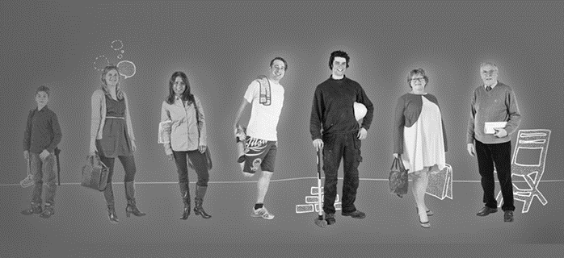

De Mensenzoon komt op het uur waarop gij het niet verwacht,” zegt Jezus. Aan het begin van de Advent klinkt dat toch een beetje raar, want tenslotte verwachten we hem wel met Kerstmis …! In de Advent leven we daar toch naartoe! Maar, goed, Jezus heeft het natuurlijk niet over Kerstmis, integendeel, hij heeft het over het einde der tijden; al is het maar omdat de mensen hem daarover vragen stellen. Al wat hij kan doen is de mensen oproepen tot waakzaamheid. We mogen niet in slaap sukkelen bij onze tv! Daarom plaatst de kerk deze lezing aan het begin van de Advent en daarom bestaat bij ons ook al jaren de adventscampagne van Welzijnszorg. Op die manier worden we meer bewust gemaakt van de armoede in onze eigen samenleving en hoe we daar met vereende krachten tegenin kunnen gaan. Op die manier wordt ons geloof daadkrachtig!

In de eerste lezing wordt gesproken over zwaarden die omgesmeed worden tot ploegscharen. Daar zullen wij onze eigen vertaling van moeten maken: wat betekent dit in onze situatie? Zo zou je kunnen zeggen dat bij vele mensen een zwaard aan een dunne draad boven hun hoofd hangt te bengelen. Hoe kunnen wij voorkomen dat het draadje knapt? Of beter nog: hoe kunnen wij dat zwaard wegnemen? Armoede kan een mens op zeer korte tijd overkomen: een scheiding, een zwaar ongeval, een faillissement, … er zijn te veel oorzaken. En dan zijn er ook nog zovelen die al generaties lang in armoede verstrikt zitten … In onze samenleving leeft een iemand op zeven in armoede. Een iemand op zeven wordt uitgesloten van de vele mogelijkheden die de samenleving ons biedt. De affiche van Samen Tegen Armoede (Welzijnszorg) toont ons zeven mensen. Een iemand leeft in armoede, de zes anderen nemen een engagement op zich dat armoede uit de wereld wil bannen.

Vandaag leren we kleine held Bas en (straks na de communie) jeugdwerker Femke kennen. Kleine held Bas (eerste figuur op de affiche) is een bassist met een missie: het armoedemonster een toontje lager laten zingen. Bij zijn geboorte steunden zijn ouders het Welzijnszorg Kinderfonds. Dat een op de vijf kinderen in armoede leeft, kreeg hij zo van boven de doopvont mee. Op school gaat het in de adventstijd vaak over Robby en zijn vrienden. ‘Robby moet vaak op zijn broertje passen en gaat nooit op reis. Hij is vaker ziek en heeft astma door de vochtige muren thuis.’ Het verhaal van Robby doet Bas een besluit nemen: ‘Volgens mama zijn er vele kinderen in ons land die leven zoals Robby. Daarom wil ik graag iets extra doen voor mensen in armoede in onze buurt.’ De Lage Dorpel in Wijnegem is een Welzijnsschakel, tweedehandswinkeltje en een open huis dat mensen samenbrengt. Bas wilde hen helpen en begon te trainen voor de short run van de Ten Miles in Antwerpen. Bas liet zich hiervoor sponsoren en weet: alle bee(n)tjes helpen! Het geld dat hij ontving voor zijn communie deelde hij in twee: de ene helft ging bij zijn sponsorgeld, de andere helft naar een nieuwe basgitaar. Bas, een jongen met een missie!

Het visioen dat de eerste lezing oproept mag niet enkel een mooie oude tekst zijn. Gods visioen is er voor iedereen. Alle volken, zonder onderscheid, worden samengebracht. De verwezenlijking van dat visioen is altijd weer een samenspel tussen belofte van God enerzijds, engagement van ons anderzijds. Wie zich wil keren naar het licht, naar het nieuwe, wordt meegenomen in Gods visioen van een nieuwe aarde met licht voor iedereen, zonder uitsluiting. Het thema van deze viering is dan ook ‘Licht voor iedereen’ en daar moeten we niet enkel stilletjes op hopen, daar moet ook iets voor gedaan worden. Ieder zal zelf moeten ontdekken hoe dat kan, maar de campagne gaat niet voor niets onder de noemer ‘Samen tegen armoede’, want samen ben je tot veel meer in staat. Daarvan getuigen de vele projecten en initiatieven die mensen samenbrengen tegen armoede.

‘Licht voor iedereen’ impliceert ook licht voor jezelf. Mag deze Advent ons leren wat dit licht voor onszelf kan betekenen, alvorens het ons overvloedig overvalt met Kerstmis. Kaars na kaars groeit het op de adventskrans en hopelijk daagt het zo ook bij ieder van ons. Om ons heen is er in elk geval veel duisternis, onder vele gedaanten. Laat dat ons niet ontmoedigen, maar eerder een extra motivatie zijn om het licht in ons te laten schijnen, voor jezelf en voor anderen …

(cursief = bron Welzijnszorg)

